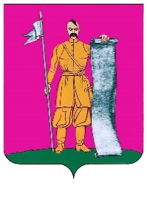
АДМИНИСТРАЦИЯ СТАРОЩЕРБИНОВСКОГО
СЕЛЬСКОГО ПОСЕЛЕНИЯ ЩЕРБИНОВСКОГО РАЙОНА

ПОСТАНОВЛЕНИЕ

от 09.12.2024 № 434
ст-ца Старощербиновская

О проведении акции

«Мы – граждане России»

Во исполнение постановления администрации Старощербиновского сельского поселения Щербиновского района от 29 января 2024 г. № 33 «Об утверждении календарного плана мероприятий для детей и молодежи Старощербиновского сельского поселения Щербиновского района на 2024 год» (с изменениями от 28 марта 2024 г. № 110), с целью проведения акции «Мы - граждане России», руководствуясь Уставом Старощербиновского сельского поселения Щербиновского района п о с т а н о в л я е т:
1. Организационно-правовому отделу администрации Старощербиновского сельского поселения Щербиновского района (Губенко К.А.) организовать проведение акции «Мы - граждане России» 12 декабря 2024 г. в станице Старощербиновской.
2. Муниципальному казенному учреждению муниципального образования Щербиновский район «Централизованная межотраслевая бухгалтерия» (Кобец К.В.) произвести выплату денежных средств согласно утвержденной смете.
3. Общему отделу администрации Старощербиновского сельского поселения Щербиновского района (Шилова И.А.) разместить настоящее постановление в информационно-телекоммуникационной сети «Интернет» на официальном сайте администрации Старощербиновского сельского поселения Щербиновского района (http://starscherb.ru) в меню сайта «Жизнь молодежи сельского поселения», «Молодежные мероприятия», «2024 год».
4. Контроль за выполнением настоящего постановления оставляю за собой.
5. Постановление вступает в силу со дня его подписания.
Глава Старощербиновского сельского
поселения Щербиновского района Ю.В. Зленко

